GUÍA DE MATEMÁTICAS

Nombre: | Curso: 4°A | Fecha: semana N°21
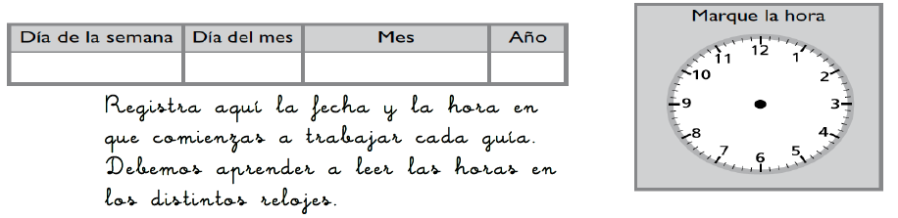

¿QUÉ APRENDEREMOS?
Objetivo (s): OA5 Demostrar que comprenden la multiplicación de números de tres dígitos por números de un dígito:
Contenidos: Multiplicación
Objetivo de la semana: Comprender que la multiplicación es una suma repetida usando como representación grupos y matrices.
Habilidad: Comprender
¿Qué necesito saber?
Comprender es integrar un conocimiento nuevo con el que ya se tiene. Por lo tanto, ustedes deberán relacionar el conocimiento nuevo con el anterior de manera que forme parte de tus conocimientos.

La multiplicación es una suma abreviada o reiterada en donde un número (primer factor o multiplicando) se repite varias veces (tantas como indique el segundo factor o multiplicador)
Los términos de la multiplicación son:

3 x 8 = 24

factor factor producto

MULTIPLICACIÓN Y SU REPRESENTACIÓN A TRAVÉS DE UNA MATRIZ

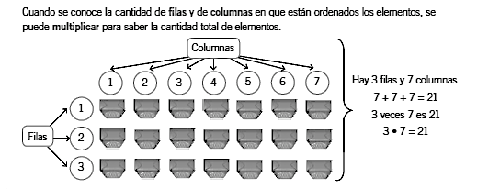

Escribe una suma y una multiplicación para cada dibujo:

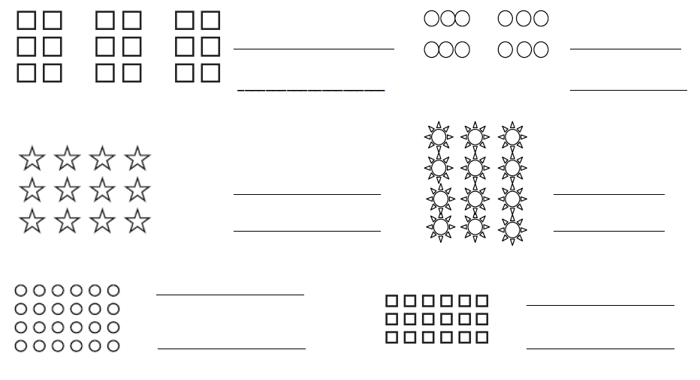

Escribe una multiplicación para cada suma.

a) 10 + 10 + 10 + 10 = 40 ______________ b) 3 + 3 + 3 + 3 + 3 + 3 = 18 _____________

c) 7 + 7+ 7 = 21 _______________ d) 5 + 5 + 5 + 5 + 5 = 25 ____________

Escriba una suma para cada multiplicación.

a) 8 x 4 = ________________________ b) 6 x 2 = _______________________

c) 4 x 8 = ________________________ c) 3 x 7 = _______________________

Dibuja una matriz y escribe la multiplicación para:

a) el producto 25. b) el producto 9.

c) 7 x 4 d) 4 x 7

Para reflexionar… ¿En qué ocasiones podrás utilizar lo que has aprendido?
TICKET DE SALIDA
Nombre:_______________ Fecha: _______ Curso:4º A Semana: 21

Representa cada situación por medio de la multiplicación.
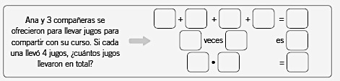

Completa con el número (Nº) de filas y de columnas de cada presentación, luego escribe la multiplicación y resuélvela.

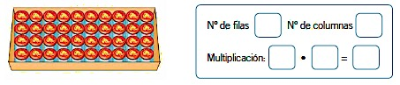

¿Cómo lo hiciste?
Muy bien | Bien | Puedo mejorar

INSTRUCCIONES PARA ARMAR UN LLAVERO MULTIPLICADOR (4º AÑO) para que lo tengas cerca y puedas estudiar cuando tengas tiempo.
- Colorea cuidadosamente las imágenes a tu elección.
- Pega esta fotocopia en cartulina u hoja de block.
- Recorta por las líneas ennegrecidas.
- Coloca scotch en cada imagen (tabla 0, 1, 2…etc.)
- Pon una argolla en el extremo superior izquierdo.
- Listo tu LLAVERO MULTIPLICADOR
